

课程设计说明书

课程名称： 数字电子技术课程设计

题 目： 电子密码锁

学生姓名： 基圣磊

专 业： 电信信息工程

班 级： 电信13-2

学 号： 13034490219

指导教师： 杨艳

日 期： 2015 年 04 月 15 日

**题目《电子密码锁》**

1. 设计任务与要求

(1)用电子器件设计制作一个密码锁，使之在输入正确的代码时开锁。

(2)在锁的控制电路中设一个可以修改的4位代码，当输入的代码和控制电路的代码一致是锁打开。

(3)用红灯亮、绿灯灭表示关锁，绿灯亮、红灯灭表示开锁

(4)如5s内未将锁打开，则电路自动复位进入自锁状态，并发报警信号

二、方案设计与论证

1、用10个按键输四个入0—9的数字，构成一个四位十进制密码。

2、用比较器比较输入的密码和以前的旧密码，当输入的密码与原来的密码一样的时候，就输出一个信号，然后用一个发光二极管来显示出密码正确或者密码错误，然后通过一个控制开锁的电路来控制锁开与关。

4、设置倒计时电路和自锁电路。如果密码在5s内未能输入正确则发出报警声，并且自锁电路。

1. 设置密码设置开关，开关闭合后，允许设置密码，设置好密码后，打开此开关。
2. 需要在输入密码开始时识别输入，并由此触发计时电路。

**设计流程**：

密码输入控制电路

密码输入控制电路

**输入密码**

**密码验证电路**

**密码显示电路**

密码输入控制电路

密码输入控制电路

密码输入控制电路

**密码正确指示**

**错误报警电路**

**密码存储电**路

**修改密码**

方案一：

用74LS147译码器来把按键输入的数字翻译成四位二进制数。然后通过8片74LS194计数器来分别储存新的密码和旧的密码。用四个双D触发器来组成一个位移控制器来控制74LS194的依次存储密码，当键盘有输入时双D触发器组成的位移寄存器的输出就会往右位移一位。计时间用555定时器组成的单稳态发生电路来实现5秒计时间的功能。当输入密码的时候，键盘有按键输入就开始计时，单稳态电路输出一个5秒钟的脉冲，等脉冲过后判断密码是否正确，如果密码错误，则电路发生报警铃声，并且亮红灯灭绿灯。当输入的密码错误3次后就封锁了密码输入的功能，避免有人恶意破解密码，需要解锁后才能再次输入密码。通过四片74LS85芯片判断原始密码和输入密码的每一位十进制数是否相同，如果输入的密码与原来的密码完全一样，就两绿灯，灭红灯，不发生报警。每一次输入密码都是在5秒中内完成的，5秒钟后就不能再输入密码了。

方案二：

用四个按键来输入一个四位二进制数，然后用2个74ls194来储存新的密码和旧的密码，，用一个74ls85来判断密码是不是一样的，如果一样就亮绿灯灭红灯，不发生报警。如果不一样就亮红灯灭绿灯，并且发生报警。用555定时器来计时5秒。超过5秒就发生自锁，密码输入不再有效。

三、单元电路设计与参数计算

方案一和方案二相比较，我选择了方案一。原因有两个，一个就是很明显方案二的密码相对简单，容易被破解，没有设计密码锁的意义。另一个是方案一的设计比较适合实际应用，输入1次密码错误就发生警告，输入3次密码错误才封锁输入密码的功能。避免了有些用户一时间心急按错了密码。因此我选择了方案一。

1. 密码的输入功能：

如下图1.1所示，该电路有十个按键J0-J9，用来控制密码的输入，当按下一个按键的时候就会产生一个低电平，低电平通过74hc147进行编码，74HC147编码后通过四个反相器，把十进制码转为二进制码,就会输出一个四位的二进制数，由于74ls147为有限编码器，所以如果同时按下两个按键或者是两个按键以上的，都会输出最大的那个，在密码输入有效的时间内，如果十个按键中有按键按下，则CLK产生一个脉冲，用于控制密码的输入，。J11用于密码输入，按下后开始输入密码，有效时间为5秒。J12用于产生修改密码所需的脉冲。J10用于解锁，当输入的密码超过3次后，输入密码功能被封锁了，就要按下J10解锁。

**图1.1 密码输入电路**

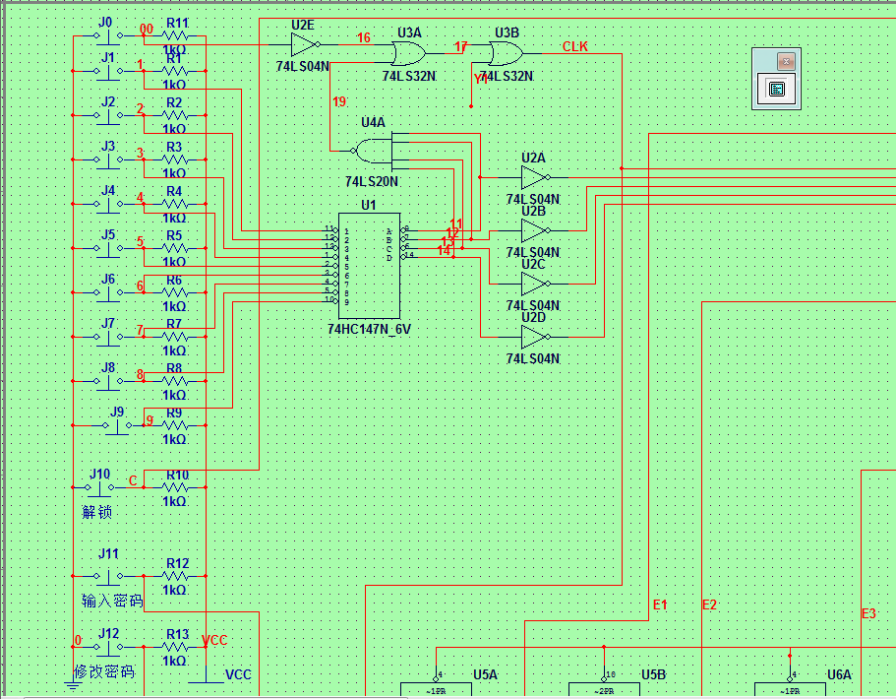

1. 密码存储电路：

如下图1.2，电路左边4个74LS194用于存储输入的新密码密码，右边4个74LS194用于存储旧密码，当前面有按键按下的时候左边的四个计数器的置数端就有对应的一个四位二进制数，当有脉冲和置数端有效的时候密码就保存下来。密码的输入通过脉冲CLK控制，置数端由E1-E4控制，E1-E4任何时候有且只有一个为高电平，也就是说E1-E4只能是1000-0100-0010-0001这四个数中循环的。每一次按键都向右移动一位，通过四个D触发器组成的四位移位寄存器来控制。

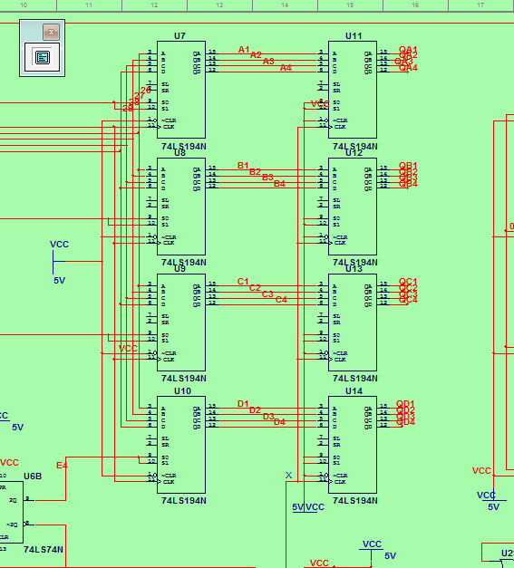

**图1.2密码存储电路**

1. 密码输入控制电路：

如下图1.3所示，当按下J11开始输入密码的时候，四个D触发器都清零，以保证每次输入密码都是从最低位开始输入的。当有一个按键按下的时候四个D触发器就会接到一个时钟脉冲，E1-E4从1000变成0100，如此类推。就会使得图1.2的左边的四个计数器依次执行置数的功能，从而保存了密码。如果这个时候按下J12，右边的四个计数器就得到了一个时钟脉冲，使得左边的计数器储存的密码转移到了右边的四个计数器上了。

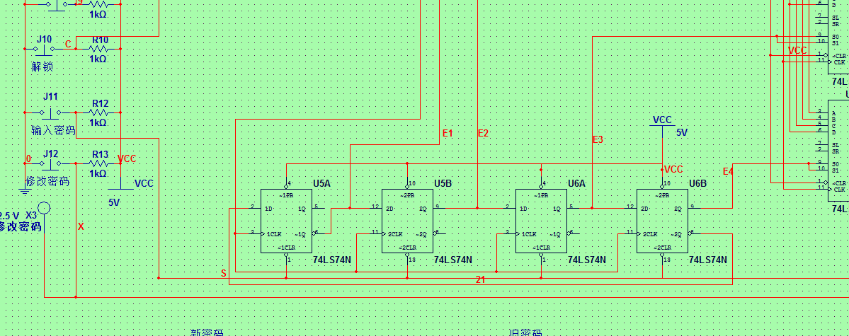

**图1.3密码输入控制电路**

1. 密码验证电路：

如下图1.4所示，电路采用四个四位二进制比较器74LS85，当输入密码与原始密码相同，则输出高电平，四位密码都相同则都输出高电平，四个输出通过四输入的与非门，都为1时，输出为低电平，此时红色发光二极管灭，绿色的发光二级管亮，密码输入正确。当新的密码与旧 的密码输入不一样的时候，红灯就亮，绿灯就灭，输入的密码错误，并且发生报警（蜂鸣器响）。

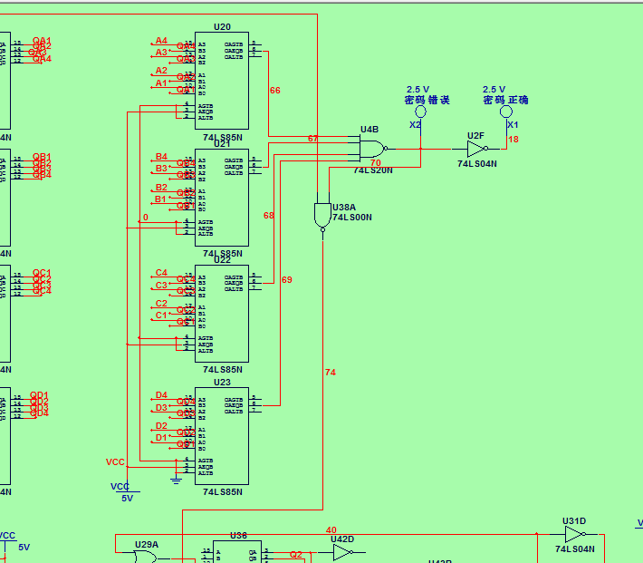

**图1.4密码验证电路**

1. 计时电路与自锁电路和报警电路：

如下图1.4所示，当按下J11的时候左边的555定时器开始工作，进去暂稳态5秒钟的时间，5秒钟后就进入稳态。进入暂稳态的时候下面的计数器开始从5秒开始倒计时，倒计时到0后又转到5，准备下次的倒计时开始信号的过来。当555定时器从暂稳态进入稳态的时候计数器74ls192就获得一个时钟脉冲，进行输入密码次数的计算功能。当第一次输入密码错误的时候下面的那个蜂鸣器响，当输入密码错误3次的时候上面的蜂鸣器开始报警。两个蜂鸣器的工作频率不一样，所以两种声音不同。当发生报警的时候，可以按下J10进行解锁。解锁后又可以重新输入密码。可以验证3次，如此类推。

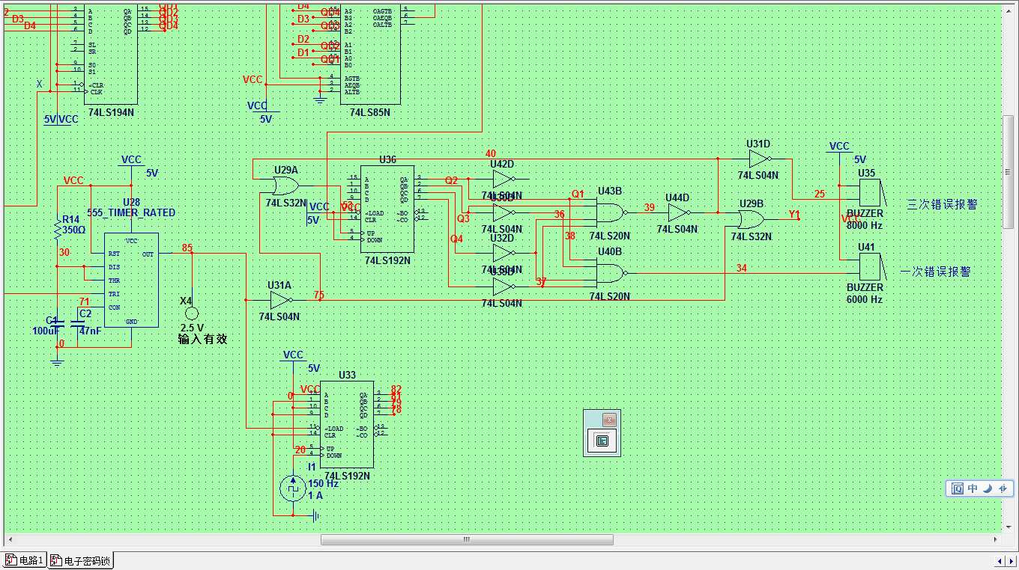

**图1.5计时电路与自锁电路和报警电路**

1. 密码显示电路：

如下图1.6所示，采用8421BCD译码显示数码管来显示密码。直接从8个计数器的输出端接上数码管，就可以显示出密码的了。如图密码应该是4321，但是输入的密码是4021，所以密码输入错误。红灯亮绿灯灭。

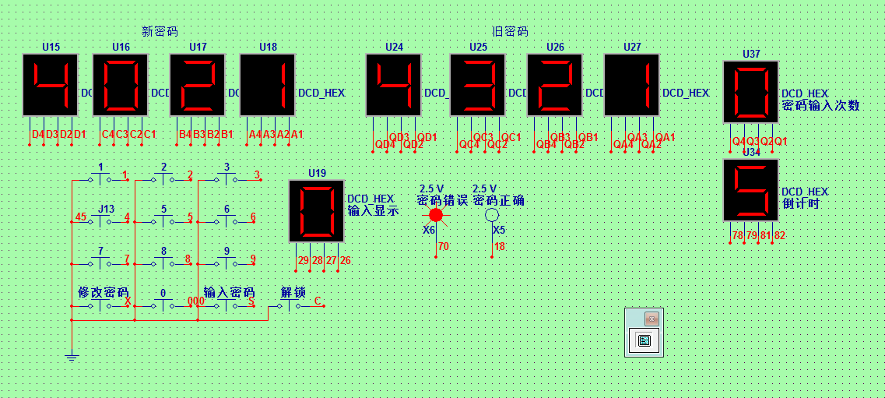

四、总电路工作原理及元器件清单

1．总原理图

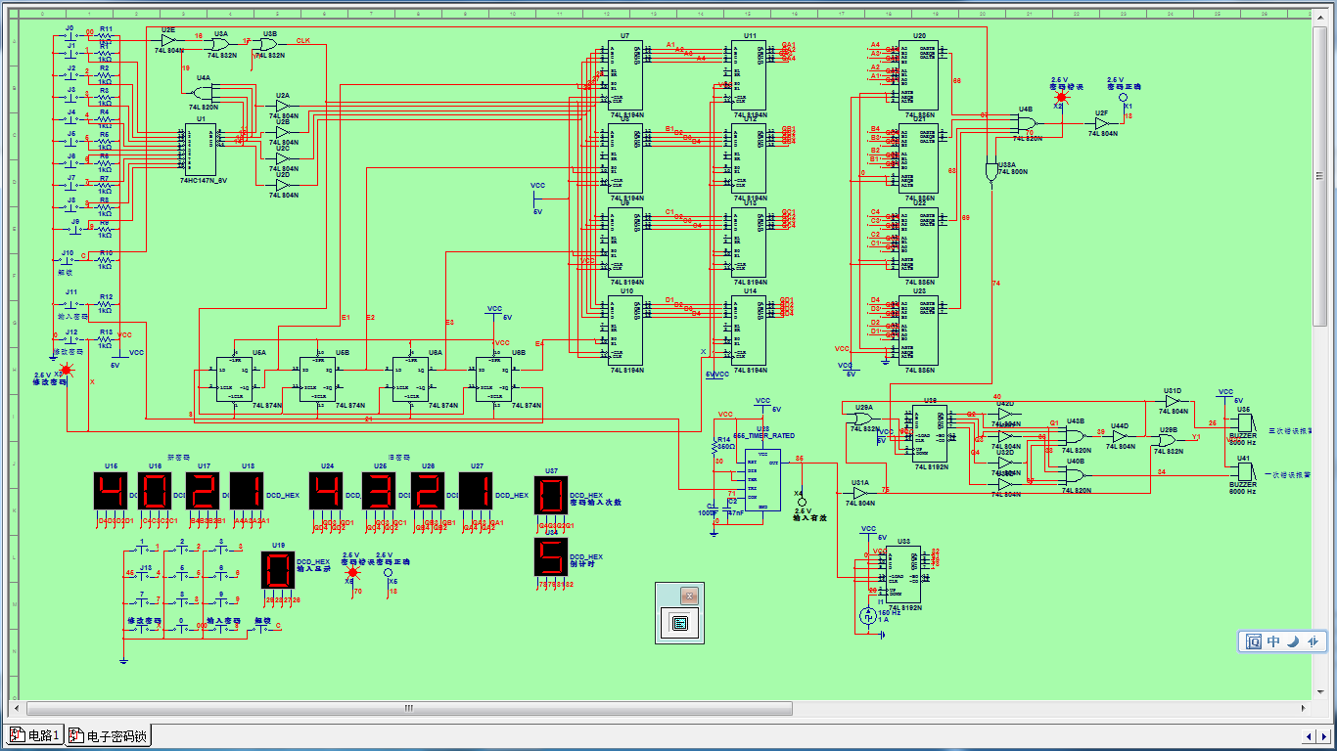

2．电路完整工作过程描述（总体工作原理）：

先电路通电，然后全部的密码清零，这时候需要按下输入密码按键（J11），然后需要在倒计时5秒内输入预置密码，输入密码完成后即可按修改密码按键（J12）进行修改密码，这样就预置密码成功了，然后就可以正常工作了。用户可以按下输入密码按键（J11）后在5秒内输入密码，如果在5秒内输入的密码不正确，就会发生报警，并且亮红灯，灭绿灯。如果输入的密码正确就亮绿灯，灭红灯，不发生报警。如果用户第一次输入的密码不正确，则还可以输入两次密码，当3次输入的密码都不正确的时候，输入密码电路被封锁，并且发生报警，不能继续输入密码了。这个时候可以按下解锁按键（J10）进行解锁。这样就可以继续输入密码了。

3．元件清单：

|  |  |  |  |  |  |
| --- | --- | --- | --- | --- | --- |
| 元件序号： | 型号： | 主要参数： | 数量： | 备注： | |
| U1. | 74HC147. | 74HC147N-8V | 1 |  | |
| U7,U8,U9,U10,  U11,U12,U13,  U14. | 74LS194. | 74LS194N | 8 | |  |
| U20,U21,  U22,U23. | 74LS85. | 74LS85N | 4 |  | |
| U5A,U5B,  U8A,U8B. | 74LS74. | 74LS74N | 4 |  | |
| U28. | 555_TIMER. | 555_TIMER_RATED | 1 |  | |
| U36,U33. | 74LS192. | 74LS192N | 2 |  | |
| U35,U41. | BUZZER. | BUZZER_8000HZ_5V  BUZZER_6000HZ_5V | 2 |  | |
| U15,U16,U17,  U18,U24,U25,  U26,U27,U37,  U34,U19. | DCD_HEX. | DCD_HEX | 11 |  | |
| U2E,U2A,U2B,  U2C,U2D,U2F,  U31A,U42D,U30D,U32D,U39D,  U44D,U31D. | 74LS04. | 74LS04N | 13 |  | |
| U4A,U4B,U43B,U40B. | 74LS20. | 74LS20N | 3 |  | |
| U3A,U3B,U29A,  U29B, | 74LS32. | 74LS32N | 3 |  | |
| U38A, | 74LS00. | 74LS00N | 1 |  | |
| X1,X2,X3,X4,X5,X6. | LED. | 2.5V | 4 |  | |
| J0,J1,J2,J3,J4,J5,J6,J7,J8,J9,J10,  J11,J12. | KEY. | KEY FO SWITCH | 13 |  | |
| R1,R2,R3,R4,R5,R6,R7,R8,R9,R10,R11,R12,R13,  R14. | RES. | SEMICONDUCTOR_RESISTOR_VIRTUAL --1K--,0.35K | 14 |  | |
| C1,C2. | CAP. | SEMICONDUCTOR_CAPACITOR_VIRTUAL ---100UF-47NF | 2 |  | |

五、仿真调试与分析

进行仿真时候，首先预先设置好预设密码，按下输入密码按键（J11），然后用按键依次输入一个四位10进制数，数码管会显示相应的数字，然后，按一下修改密码按键（J12）后输入的密码就会储存到了旧密码的储存器上了。然后再按下输入密码按键（J11），5秒倒计时开始，然后用按键输入一个四位的十进制数，当计时器显示5的时候，是表示计时未开始，当输入完了四位十进制数后，数码管就会显示相应输入的密码，这个时候如果输入的密码错误，就会亮红灯灭绿灯，当倒计时5秒完了就会报警，如果输入的密码正确，就会亮绿灯灭红灯，当计时5秒完了不发生报警，如果第次没有输入正确的密码，还可以有两次输入密码的机会，如果3次输入的密码都不正确，那么电路就会发生自锁，不管怎么按数字，数码管的数字都会不变了，这就是发生了自锁的功能，这个时候只能按下解锁的按键（J10）进行解锁。就可以继续输入密码了。

六、结论与心得

经过这一个星期对密码判断电路的设计实践，我才知道这个东西听起来容易但是做起来难呀，由于基本工不是很扎实，在设计的过程中遇到了很多的问题，就比如说如何用计算555定时器的定时时间是多少。我通过多次的验证，终于找到了方法。其中也与同组的同学交流了许多学习的经验，这样我们的电路就有所提高了。画出的电路图也就越来越好用了。我们都在学习中无形地提升了自己。这次设计，我也深深的体会到了成功的喜悦，当每一步骤慢慢地按照自己的意愿实现的时候，心里就有种非常的成就感。这让我感觉到了这个电子世界的奥秘。原来自己也可以设计出一个密码锁的。

七、参考文献

[1]李继凯，杨艳.数字电子技术及应用[M].北京：科学出版社。

[2]徐波.数字电子技术基础实验[M]茂名：电工电子教学与实验中心。

[3]孙梅生，李美莺，徐振英. 电子技术基础课程设计[M]. 北京：高等教育出版社。